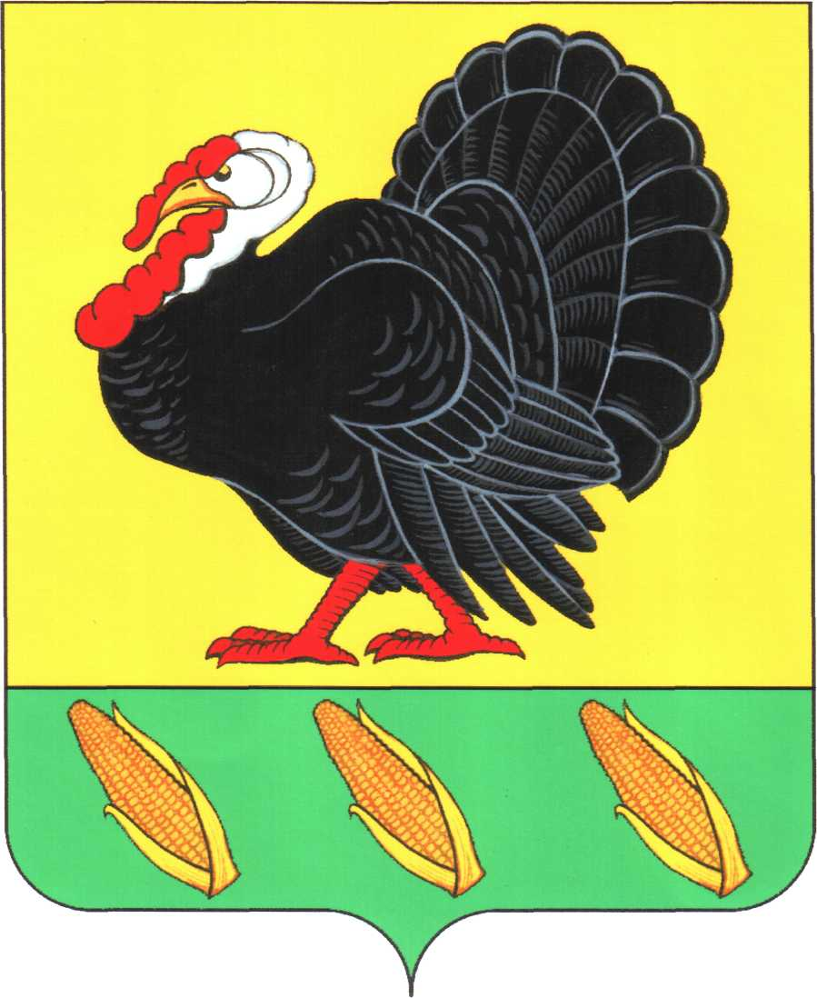
СОВЕТ ХОПЕРСКОГО СЕЛЬСКОГО ПОСЕЛЕНИЯ
ТИХОРЕЦКОГО РАЙОНА

РЕШЕНИЕ

от 02.10.2014 № 3
станица Хоперская

О приеме в муниципальную собственность Хоперского сельского поселения Тихорецкого района муниципального имущества, передаваемого безвозмездно от муниципального образования Тихорецкий район

На основании статьи 14 Федерального закона от 6 октября 2003 года № 131-ФЗ «Об общих принципах организации местного самоуправления в Российской Федерации», руководствуясь Уставом Хоперского сельского поселения Тихорецкого района, Совет депутатов Хоперского сельского поселения Тихорецкого района РЕШИЛ:
1.Принять в муниципальную собственность Хоперского сельского поселения Тихорецкого района муниципальное имущество, предаваемое безвозмездно от муниципального образования Тихорецкий район согласно приложению к настоящему решению.
2.Организацию выполнения настоящего решения возложить на специалиста 1 категории администрации Хоперского сельского поселения Тихорецкого района Т.А.марачкову.
3.Контроль за выполнением настоящего решения возложить на постоянную планово-бюджетную комиссию (Попова).
3. Решение вступает в силу со дня его подписания.

Глава Хоперского сельского
поселения Тихорецкого района С.Ю.Писанов

ПРИЛОЖЕНИЕ
к решению Совета Хоперского
сельского поселения
Тихорецкого района
от 02.10.2014 года № 3

Перечень муниципального имущества муниципального образования Тихорецкий район, принимаемого в муниципальную собственность Хоперского сельского поселения Тихорецкого района

№ | Наименование имущества  (полиграфическая продукция) | Цена  (руб) | Кол-во (шт) | Сумма  (руб)
1 | Азовское море. Зуев.Н. | 110,00 | 2 | 220,00
2 | Атаманы бывшего Черноморского казачьего войска. Короленко П.П | 80,00 | 2 | 160,00
3 | Заметки о боевых действиях и участие в Отечественной войне 1812г. Киященко И.И. | 110,00 | 2 | 220,00
4 | Записки по истории Северо-Восточного побережья. Короленко П.П. | 70,00 | 1 | 70,00
5 | Как гусеница ходила в театр. Мирошникова Л. | 240,00 | 1 | 240,00
6 | Кубанские сказы. Попова В.А. | 420,00 | 1 | 420,00
7 | Кубанское казачье войско. Ратушняк В.Н. | 460,00 | 1 | 460,00
8 | Наша дружная семья. Нестеренко В.Д. | 300,00 | 1 | 300,00
9 | Открой мир без курения. Федорова Н.П. | 60,00 | 2 | 120,00
10 | Сборник кубанских писателей для детей. | 300,00 | 1 | 300,00
11 | Сказки Кавказа. Кулик В.И. | 420,00 | 1 | 420,00
12 | Стихотворения. Макарова-Гриценко С.Н. | 150,00 | 1 | 150,00
13 | Человек из нашего санатория. Кулик Т.И. | 420,00 | 1 | 420,00
14 | Духовной радости сияние. Мирошниченко С. | 215,00 | 1 | 215,00
15 | Некрасовские казаки. Короленко П.П. | 155,00 | 1 | 155,00
16 | Происхождение казачьего выборного духовенства Черноморья. Щербина Ф.А. | 70,00 | 1 | 70,00
 | Итого: |  | 20 | 3940,00

Глава Хоперского сельского
поселения Тихорецкого района С.Ю.Писанов

